Lección 9: Los pájaros
- Resolvamos problemas de multiplicación.

Calentamiento: Observa y pregúntate: Para los pájaros
¿Qué observas? ¿Qué te preguntas?
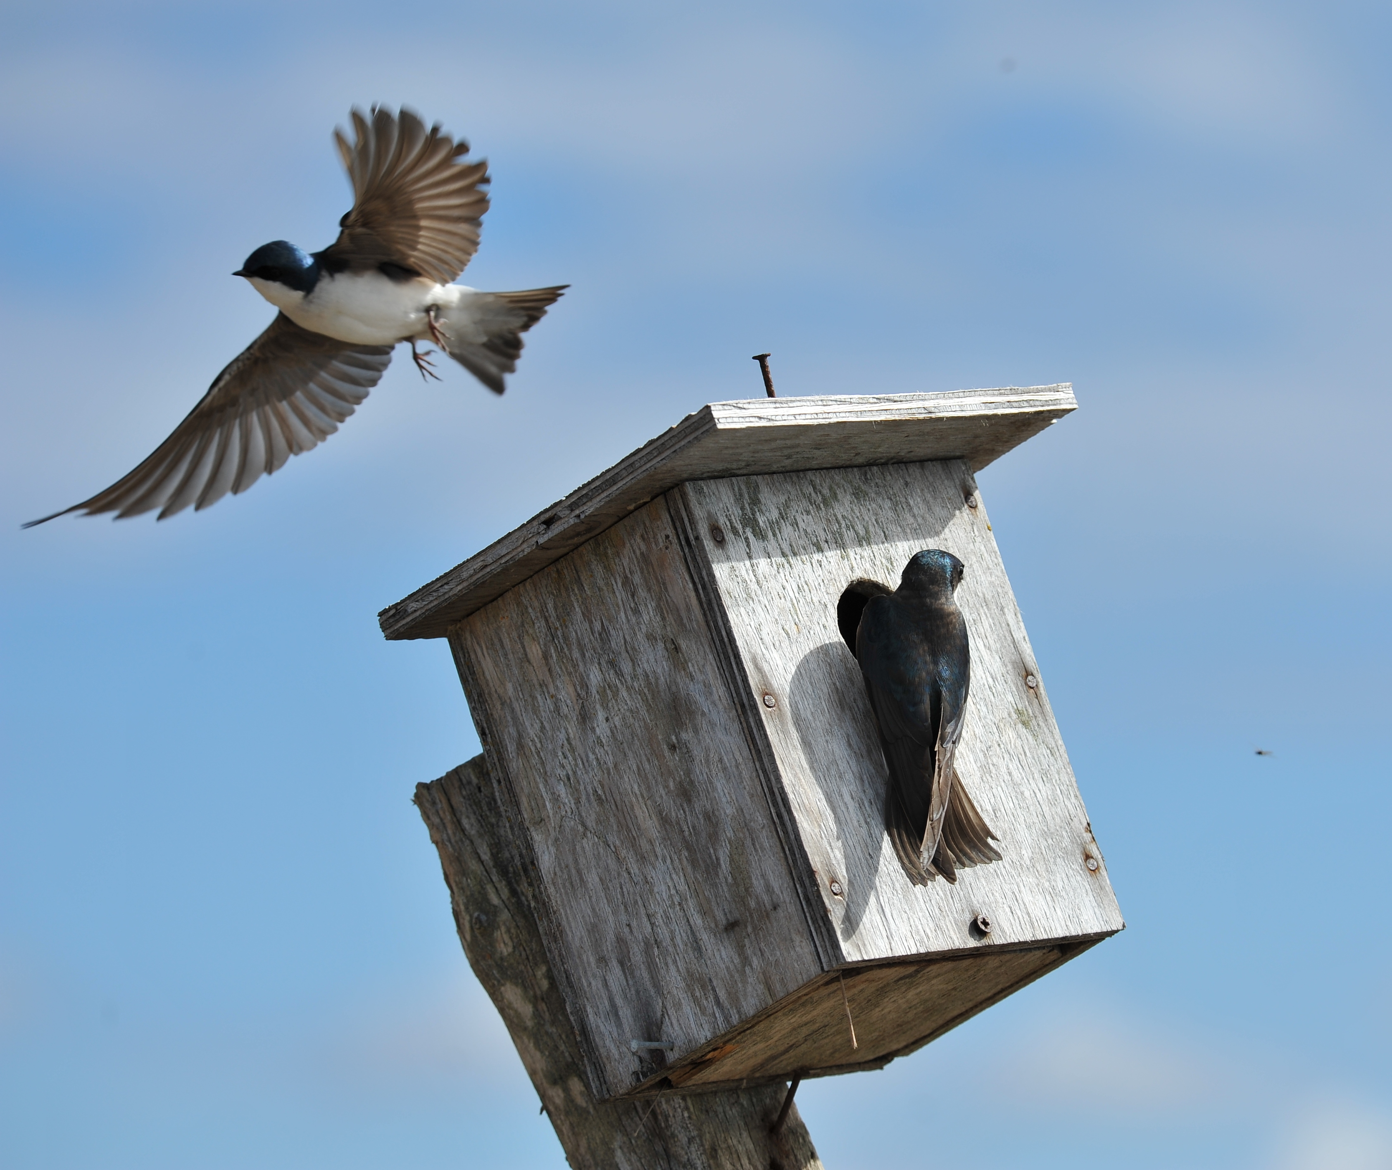

9.1: El hogar es donde vive el pájaro
Cada tipo de pájaro usa un tipo distinto de casa. La tabla muestra las longitudes de los lados recomendadas de la casa, de acuerdo a la especie del pájaro.
tipo de pájaro | longitudes de los lados del piso | altura | estimación del volumen
carbonero | 4 pulgadas por 4 pulgadas | 6 a 10 pulgadas
pato joyuyo | 10 pulgadas por 18 pulgadas | 10 a 24 pulgadas
lechuza común | 10 pulgadas por 18 pulgadas | 15 a 18 pulgadas
carpintero pelirrojo | 6 pulgadas por 6 pulgadas | 12 a 15 pulgadas
azulejo | 5 pulgadas por 5 pulgadas | 6 a 12 pulgadas
golondrina | 6 pulgadas por 6 pulgadas | 6 a 8 pulgadas
Haz una estimación de un volumen posible de cada casa. Prepárate para explicar tu razonamiento.

9.2: ¿Cuál es el volumen?
Usa las medidas de la tabla para encontrar el rango recomendado de volúmenes de cada tipo de casa para pájaros.
tipo de pájaro | longitudes de los lados del piso | altura | rango de volumen
carbonero | 4 pulgadas por 4 pulgadas | 6 a 10 pulgadas
pato joyuyo | 10 pulgadas por 18 pulgadas | 10 a 24 pulgadas
lechuza común | 10 pulgadas por 18 pulgadas | 15 a 18 pulgadas
carpintero pelirrojo | 6 pulgadas por 6 pulgadas | 12 a 15 pulgadas
azulejo | 5 pulgadas por 5 pulgadas | 6 a 12 pulgadas
golondrina | 6 pulgadas por 6 pulgadas | 6 a 8 pulgadas

Section Summary
Section Summary En esta unidad, encontramos productos de números de tres dígitos por números de dos dígitos. Primero,
representamos los productos con diagramas que nos ayudan a separar el producto por valor posicional.
En este diagrama, el producto $412×32$ se separa por valor posicional. Si encontramos y sumamos todos los productos parciales, obtendremos el valor del producto $412×32$.
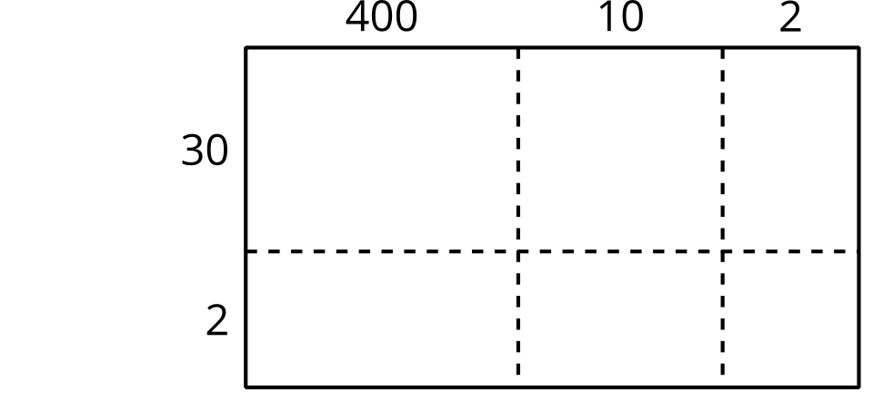
Luego, aprendimos un algoritmo nuevo para multiplicar números: el algoritmo estándar de multiplicación.
Podemos ver que los productos parciales están organizados de otra forma. 824 representa el producto parcial de $2×412$ y 12,360 representa el producto parcial de $30×412$.
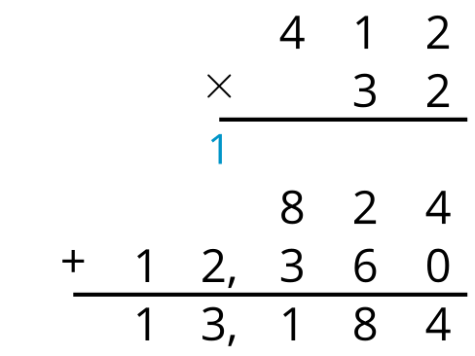
Observamos que, a veces, cuando usamos el algoritmo estándar, necesitamos componer una nueva unidad en base diez. Se usa cierta notación para representar esa unidad. Otras veces, es posible que tengamos que componer más de una nueva unidad en base diez.
El 1 que está encima del 1 de 216 representa la decena del producto $3×6$ y el 2 que está encima representa las centenas del producto $40×6$.
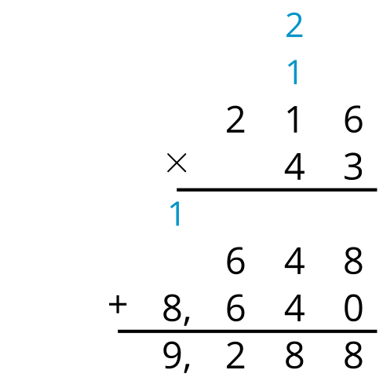
© CC BY 2021 Illustrative Mathematics®

